- 到控制面板里搜索wamp，如果本电脑以前安装过wampserver，卸载电脑上曾经安装过的wampserver
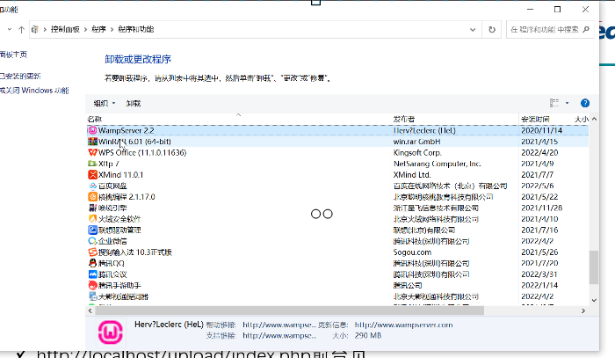
- 此电脑---右击---管理---服务和应用程序---服务
查看服务列表，查找服务名称里是否存在Apache或MySQL服务
如果存在：
停止并禁用所有名称以Apache（不论大小写）开头的服务
停止并禁用所有名称以MySQL（不论大小写）开头的服务
- 安装wampserver2.2e-php5.3.13-httpd2.2.22-mysql5.5.24-32b.exe到C盘下的wamp路径下（安装时注意勾选I accept the agreement复选框，修改安装目录为c:\wamp，一直点击“下一步”即可）。
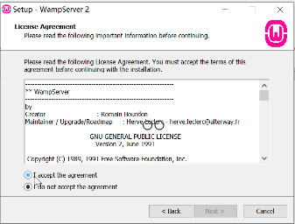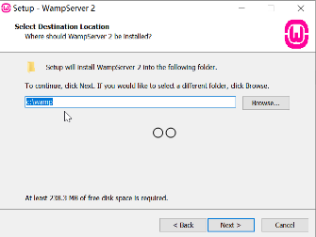
启动服务：开始=》所有程序=》WampServer=>start WampServer，查看电脑右下角存在绿色W图标代表启动成功。
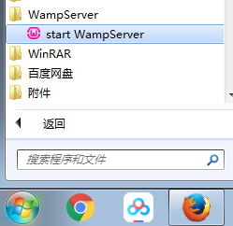


- 解压ECShop_V2.7.1_GBK_Release1228.zip，复制里面的三个文件夹upload、upgrade、docs到C:\wamp\www文件夹里；
- 重启所有服务：电脑右下角找到W图标，点击它之后，选择Restart All Services

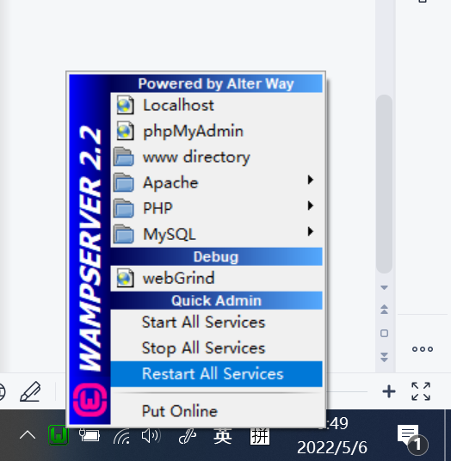

- 设置访问权限：进入文件夹C:\wamp\bin\apache\apache2.2.22\conf里，用记事本打开httpd.conf，或者也可以点击务电脑右下角找到W图标，点击Apache下的httpd.conf

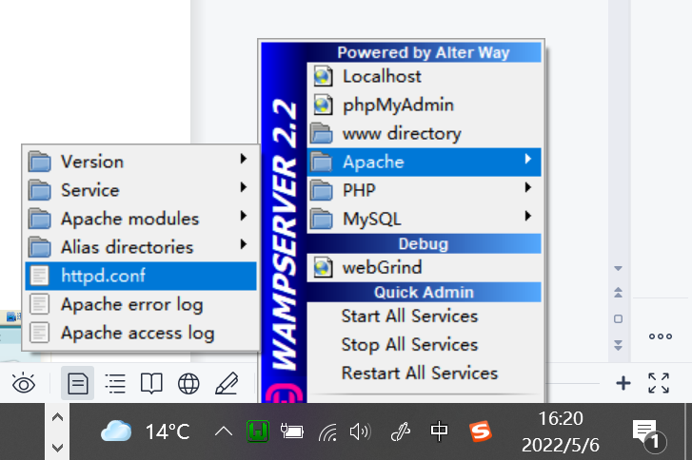
在记事本里使用Ctrl+f搜索所有from all，把该文件里所有的Deny from all都修改为Allow from all，保存文件后，关闭记事本。
最后重启所有服务电脑右下角找到W图标，点击它之后，选择Restart All Services
- 访问http://localhost/upload/install/index.php 出现安装界面
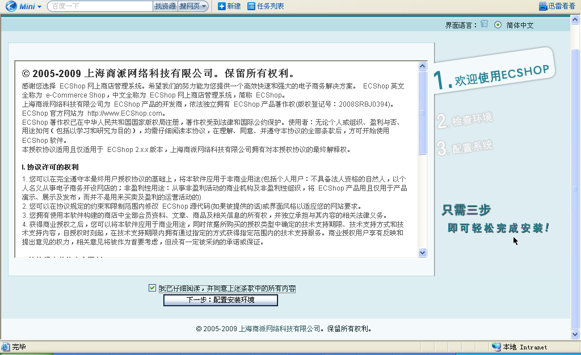
点击 下一步
- 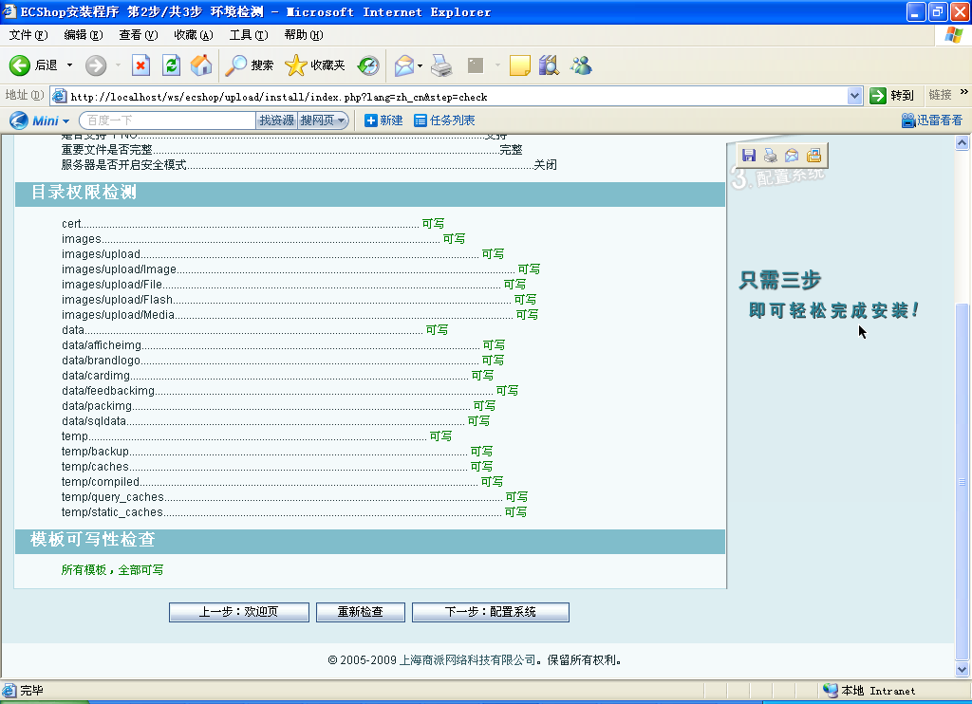
点击下一步
- 进入以下界面，填入mysql的信息（默认用户名root，密码为空），数据库名：db_ecshop ,设定管理员姓名和登录密码，并把管理姓名admin和登录密码（admin123），再次输入密码确认admin123,勾选“安装测试数据”复选框（注意：此步骤不要忘记勾选复选框）。
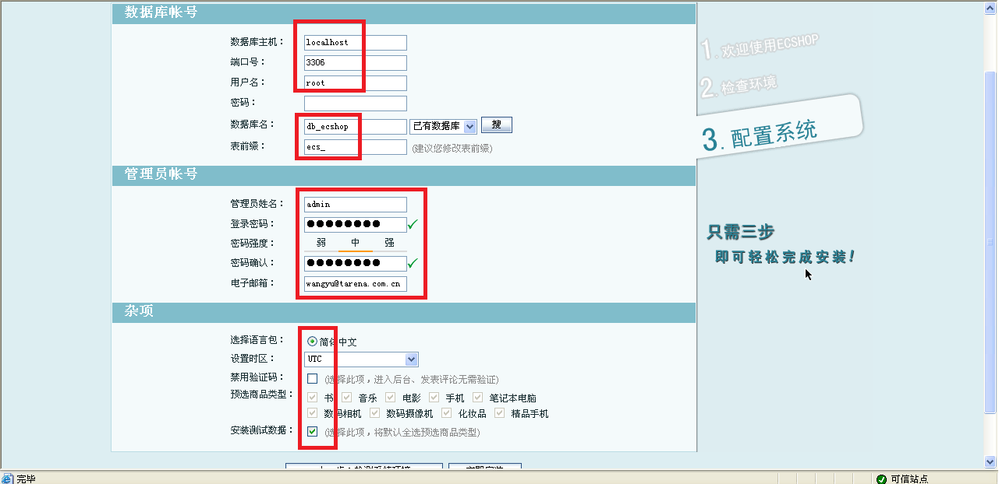

- 点击”立即安装”按钮

- 用任意一款浏览器尝试访问该网站：
http://localhost/upload/admin/index.php打开后台页，尝试使用管理员姓名admin和登录密码admin123进行登录。
http://localhost/upload/index.php打开前台页

后台页如下：


前台页如下：
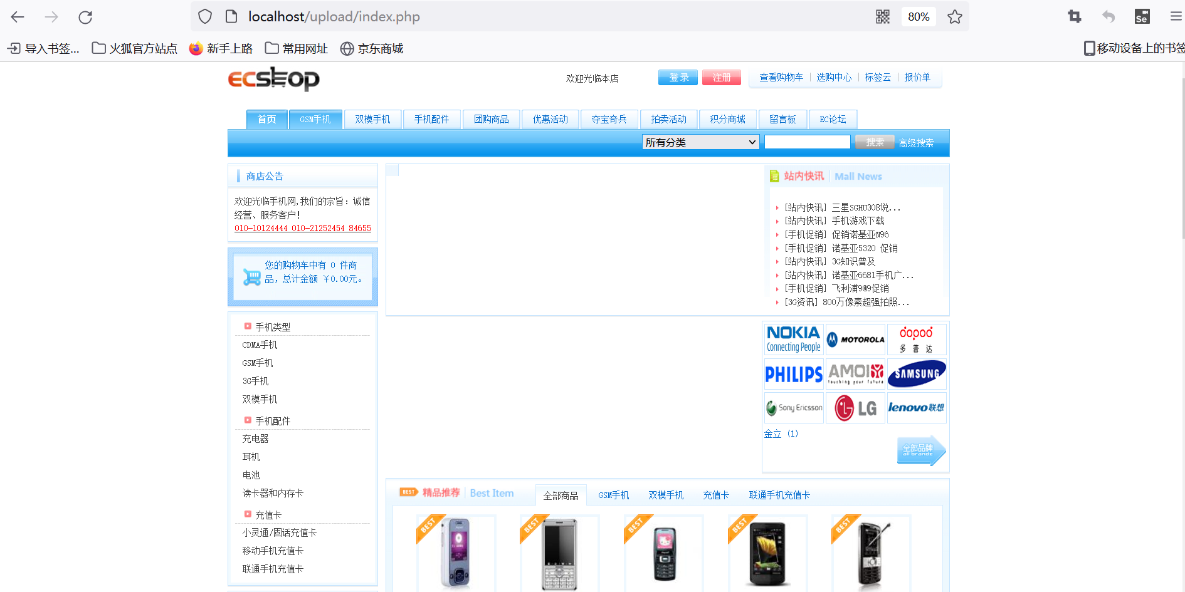
确认前台页下拉列表里存在数据：
